

计算机系统

大作业

题 目 程序人生-Hello’s P2P
专 业 计算机
学 号 1170300824
班 级 1703008
学 生 廖荣华
指 导 教 师 郑贵滨

计算机科学与技术学院
2018年12月
摘 要
这份论文讲述了一个简单的hello程序从我们手动打入代码形成一个C语言源程序到这个程序一步步执行最终得到输出的全过程的每一步骤的实现和原理，以及涉及到的相关知识的拓展，能让我们更加清晰的理解程序的本质，我编写这个报告的目的也是能够将不同层次的内容清晰的结合起来能够形成一个完整的知识体系。
这个过程分为很多步骤，我们首先要了解针对原文件的预处理、编译、汇编和链接，在这之后就是加载，这个时候我们进行了大量的知识拓展，主要是一些内存的组织方式等等，我们了解如何储存之后就是利用进程这个概念进行执行，我们还要写一些硬件的实现原理。
在研究这些内容的时候我查询了很多人写的相关知识点的讲解和专业的数据，进行提炼之后写成了这篇文章。

目 录

第1章 概述 - 4 -
1.1 Hello简介 - 4 -
1.2 环境与工具 - 4 -
1.3 中间结果 - 4 -
1.4 本章小结 - 4 -
第2章 预处理 - 5 -
2.1 预处理的概念与作用 - 5 -
2.2在Ubuntu下预处理的命令 - 5 -
2.3 Hello的预处理结果解析 - 5 -
2.4 本章小结 - 5 -
第3章 编译 - 6 -
3.1 编译的概念与作用 - 6 -
3.2 在Ubuntu下编译的命令 - 6 -
3.3 Hello的编译结果解析 - 6 -
3.4 本章小结 - 6 -
第4章 汇编 - 7 -
4.1 汇编的概念与作用 - 7 -
4.2 在Ubuntu下汇编的命令 - 7 -
4.3 可重定位目标elf格式 - 7 -
4.4 Hello.o的结果解析 - 7 -
4.5 本章小结 - 7 -
第5章 链接 - 8 -
5.1 链接的概念与作用 - 8 -
5.2 在Ubuntu下链接的命令 - 8 -
5.3 可执行目标文件hello的格式 - 8 -
5.4 hello的虚拟地址空间 - 8 -
5.5 链接的重定位过程分析 - 8 -
5.6 hello的执行流程 - 8 -
5.7 Hello的动态链接分析 - 8 -
5.8 本章小结 - 9 -
第6章 hello进程管理 - 10 -
6.1 进程的概念与作用 - 10 -
6.2 简述壳Shell-bash的作用与处理流程 - 10 -
6.3 Hello的fork进程创建过程 - 10 -
6.4 Hello的execve过程 - 10 -
6.5 Hello的进程执行 - 10 -
6.6 hello的异常与信号处理 - 10 -
6.7本章小结 - 10 -
第7章 hello的存储管理 - 11 -
7.1 hello的存储器地址空间 - 11 -
7.2 Intel逻辑地址到线性地址的变换-段式管理 - 11 -
7.3 Hello的线性地址到物理地址的变换-页式管理 - 11 -
7.4 TLB与四级页表支持下的VA到PA的变换 - 11 -
7.5 三级Cache支持下的物理内存访问 - 11 -
7.6 hello进程fork时的内存映射 - 11 -
7.7 hello进程execve时的内存映射 - 11 -
7.8 缺页故障与缺页中断处理 - 11 -
7.9动态存储分配管理 - 11 -
7.10本章小结 - 12 -
第8章 hello的IO管理 - 13 -
8.1 Linux的IO设备管理方法 - 13 -
8.2 简述Unix IO接口及其函数 - 13 -
8.3 printf的实现分析 - 13 -
8.4 getchar的实现分析 - 13 -
8.5本章小结 - 13 -
结论 - 14 -
附件 - 15 -
参考文献 - 16 -

第1章 概述

1.1 Hello简介
Hello的P2P过程：
对于一个.c文件，我们首先按照C语言的语法格式编写出我们需要执行的C语言代码然后将其保存在这个C语言文件之中，所谓P2P过程就是一个C语言程序到可执行文件的过程，在这之中经历了很多的步骤，首先源程序（.c）进过预处理器（cpp）处理生成.i文件，.i文件传递给编译器（ccl）生成汇编程序（.s）,汇编程序进过汇编器（as）生成可重定位目标程序（.o），可重定位目标程序通过链接器ld将程序中调用的函数进行相对寻址最终形成可执行文件（hello）
Hello的O2O过程：
在得到可执行文件之后，我们运行可执行文件，shell会读取我们的指令将，为我们的程序开启进程，分配虚拟空闲内存块，然后映射到物理内存，根据我们逻辑控制流执行我们的代码，实现功能，最终还要负责回收进程，释放内存块等等。

1.2 环境与工具
使用的是Ubuntu系统，编写C语言的IDE和调试工具是vim、gcc、gdb、objdump等等
硬件环境是intel i5 7300,8G RAM,256G SSD

1.3 中间结果
文件的名字 | 文件的作用
hello.i | 预处理器会根据以#开头的命令修改原始的c程序，将我们引用的头文件直接插入到程序文本之中，这样就得到了一个新的c程序，以便于将C语言翻译成汇编语言
hello.s | 它不再以C语言进行存储，这个文件之中存储着与原C语言文本功能相同的使用汇编语言进行实现的汇编语句，汇编语言是低级机器语言，能够将这些指令翻译成机器语言指令，机器能够读懂的就是机器语言指令
hello.o | 我们的程序之中调用了很多比如C语言定义的系统头文件定义的函数比如printf，又或者引用我们在其它C语言文件之中定义的函数，我们需要将这些函数进行重定位，最终形成一个完整的可执行文件
hello | 可以直接在系统上进行运行的文件
test.txt | Objdump反汇编之后的得到汇编语言文件，能够查看具体执行的机器语言对应的汇编语言是怎样的，查看语言执行的流程

1.4 本章小结
就是从文件代码的层面叙述了一下C语言程序从编写到执行的历程，经历的每一个步骤没有详细讲解，但是讲解了一下基本功能。
（第1章0.5分）

第2章 预处理

2.1 预处理的概念与作用
（以下格式自行编排，编辑时删除）
预处理阶段我们只对以字符#开头的语句进行了处理，并将处理后的文本直接插入到程序文本中，插入之后的文本就是我们的.i文件，以#开头的指令有很多种，最常见到的是引用的库函数#include，还有一种是宏定义#define，出了这两种之外还有很多的宏定义，比如#ifdef#if等等条件编译。
对于引用的头文件，预处理器会将这个头文件的内容读取出来直接插入到程序之中，对应定义的宏定义每次遇到标识符的时候使用我们定义的内容去替代它，更多的条件编译语句则对应多种多样的功能，命令#error强迫编译程序停止编译，还有如果#if后面的表达式为真则编译#if到#endif之间的代码等等。

2.2在Ubuntu下预处理的命令

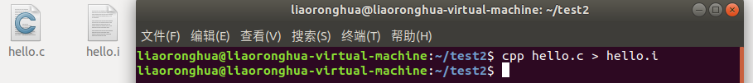

2.3 Hello的预处理结果解析
正如前面所说，会将引用的头文件的内容直接插入文本文件中，所以.i文件中除了我们的C语言程序之外有非常多的头文件内容，我们的文件内容直接达到了三千多行，几乎全部是头文件的内容
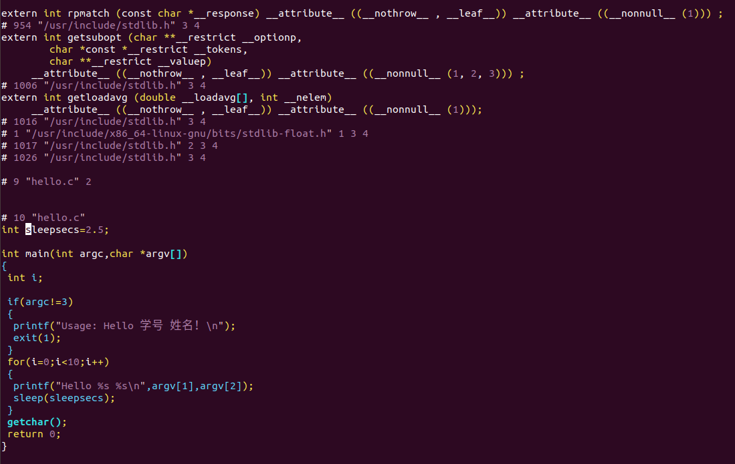
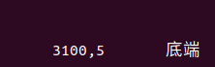

2.4 本章小结
讲解了C语言源程序到可执行文件过程之中的从源程序到预处理程序的步骤，这一过程实现的功能是将源程序中的以#开头的语句进行了功能的插入，丰富了源程序的内容，为后来的编译过程进行了准备工作。

（以下格式自行编排，编辑时删除）

（第2章0.5分）

第3章 编译

3.1 编译的概念与作用

（以下格式自行编排，编辑时删除）
注意：这儿的编译是指从 .i 到 .s 即预处理后的文件到生成汇编语言程序
编译的郭过程是从预处理文件(.i)进过编译器处理生成汇编语言程序（.s）文件的过程，这个过程就是将源程序翻译成为汇编语言（包括头文件 之中的内容），进行这些工作我们就需要进行词法分析和语法分析，所谓词法分析是对源程序进行分析和切分，最终的输出一个连续额token，所谓token是一个二元组（X,Y），X表示的是这个token的类型，Y则表示这个token的属性，比如函数的入口地址会这是变量值之类的。
之后的语法分析根据根据C语言的语法判断token是否是符合语法的句子，将这些token生成一个语法树，最终形成我们的汇编代码

3.2 在Ubuntu下编译的命令
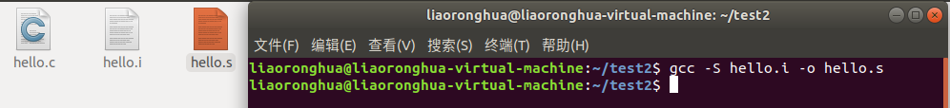

3.3 Hello的编译结果解析
.s文件文件内容如下所示
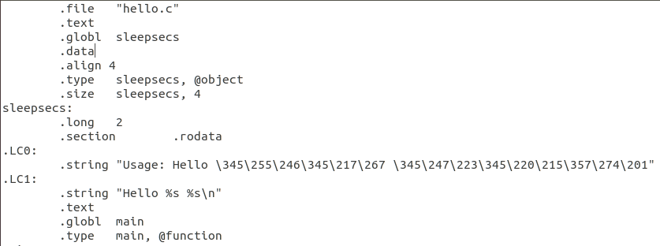
我们能够分别知道每个代码段的意思是什么
.file：声明该汇编文件的原文件是什么
.text：表示后面的信息都是关于代码的信息，代码段的开始符
.globl：.globl之后接的内容是代码中全局变量的变量名，在这里就是我们定义的全局变量sleepsecs
.data：表示的是数据段的开始
.align：表示对齐方式是4字节对齐的
.type：指明是函数类型还是对象
.size：声明变量的大小是多少，在这里sleepsecs就大小为4
.long：声明long类型的变量
.string：声明字符串类型的变量，比如我们的Usage以后面的信息所形成的字符串
.section .rodata：表示的是只读数据节

3.31
整数类型
在这个C语言程序之中，整数类型的变量主要有三个，一个是全局变量sleepsecs，一个是整型变量i，还有一个是main的函数参数argc，我们分别对这些参数进行讨论
全局变量sleepsecs：对于这个变量操作得代码块是如下几句
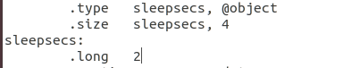
我们首先将其设置为对象变量，然后声明变量的大小为4字节，最后将这个变量设置为long（linux下long和int都是占用的4个字节）类型的变量。同时还要注意我们对所有的变量都是要求的4字节对齐。
整形变量i：对于这个变量i使用来计数的，我们查看汇编代码可以发现它储存的位置在-4(%rbp)中，每次都加1，然后和9进行比较
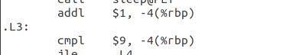
整型变量argc：该变量储存的是命令行参数的总数

3.32
字符数组
在这个我们有main函数参数，其中有char指针数组，argv指针指向的是一片储存着字符指针的内存空间，我们能够在如下的汇编语言之中找到对应的汇编代码调用段
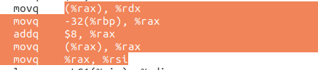
（%rax）即调用的字符指针地址

3.33
强制转换：我们源程序中有这样一句语句int sleepsecs=2.5;我们很明显是不能把一个浮点数直接赋值给int类型的变量的，所以这里有一个隐含的数据转换，这也是为什么我们汇编文件之中定义sleepsecs变量的值为2，我们是将2.5舍入成为2

3.34
汇编语言操作：
除了对数据的这些操作，还有很多汇编语言本身进行的基本操作，基本的一些操作我们都能在这个文件之中看见，主要有以下几种
赋值语句：
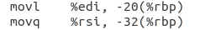
跳转语句：
即比较是否满足条件然后跳转到操作的代码块的地址
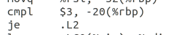
加法语句：

3.4 本章小结
在进行编译的操作知州我们能够得到一个包含代码信息段和汇编语言的文件，但是对于这个文件我们还是需要继续进行处理，系统无法执行，比如我们在跳转的时候还是使用了段标识符，这很明显是需要继续处理的，我们需要能够将其转换为一个具体的地址，所以这一步是为接下来的做准备。
（第3章2分）

第4章 汇编

4.1 汇编的概念与作用
汇编的过程就是将汇编文件（.s文件）翻译成为机器语言指令，将这些机器语言指令写成一个可重定位文件（.o文件），这个过程我们就叫做汇编。

4.2 在Ubuntu下汇编的命令
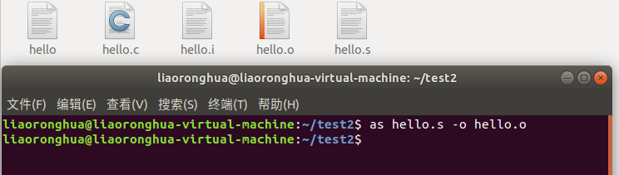

4.3 可重定位目标elf格式
分析hello.o的ELF格式，用readelf等列出其各节的基本信息，特别是重定位项目分析。

我们利用readelf指令可以得到具体的信息如下
ELF头：这部分给出了系统和程序的一部分信息
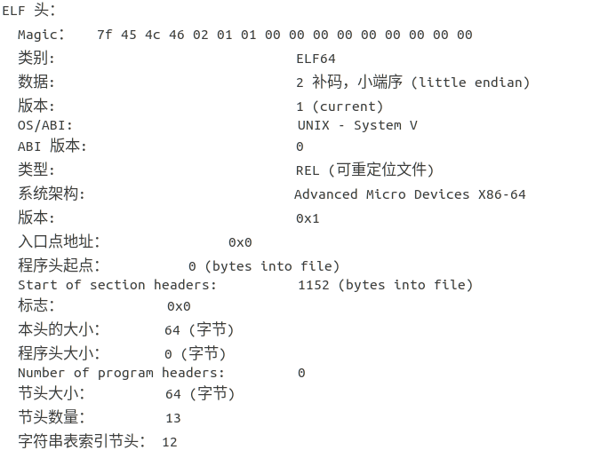
节头：
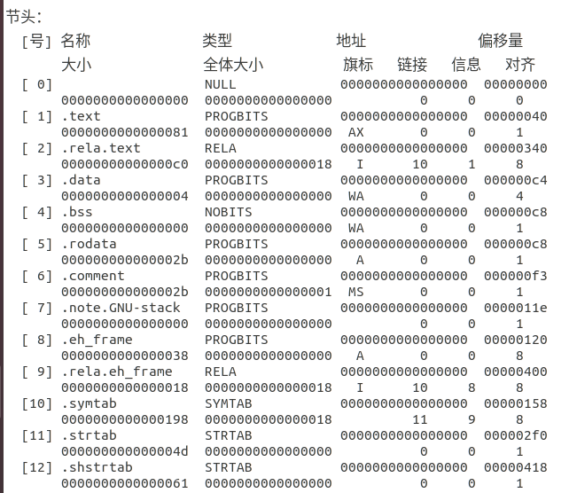
节头之中的每一个节都指定了一个类型，定义了节数据语义，比如说SYMTAB是符号表类型，REL是重定位信息

重定位节点：
主要是包含了一些重定位的时候使用的信息，我们重定位之后需要重定位相关的函数，比如这个节之中的printf函数puts函数等等
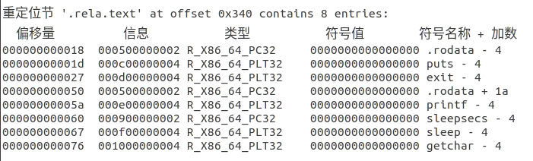

重定位.rela节，偏移量指的是重定向代码在.txt节中的偏移位置，信息部分分为两部分，第一部分是前4个字节，第二部分是后4个字节，前四个字节表示的的在.symtab节中的偏移量，后4位表示的是重定位类型，其他的则是目标名称、目标类型和辅助信息
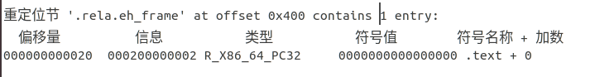

4.4 Hello.o的结果解析
（以下格式自行编排，编辑时删除）
objdump -d -r hello.o 分析hello.o的反汇编，并请与第3章的 hello.s进行对照分析。
说明机器语言的构成，与汇编语言的映射关系。特别是机器语言中的操作数与汇编语言不一致，特别是分支转移函数调用等。

我们objdump工具查看这个hello.o文件，进行如下的操作
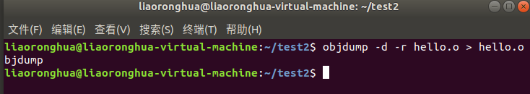
在这之后我们将得到的objdump反汇编文件和汇编文件进行对比，就能够看出机器语言和汇编语言之间的映射关系
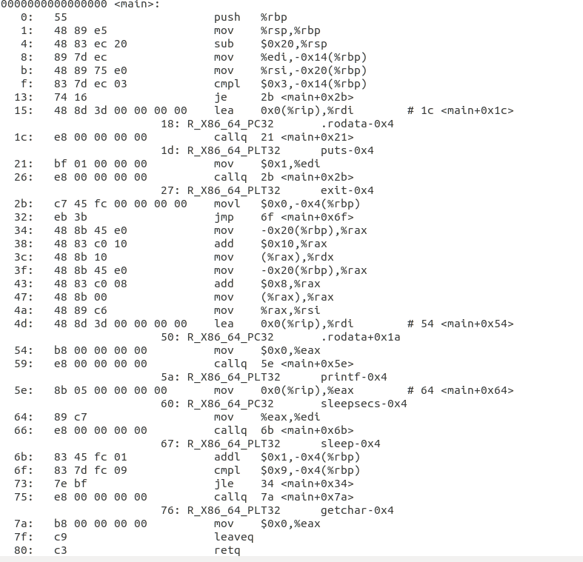
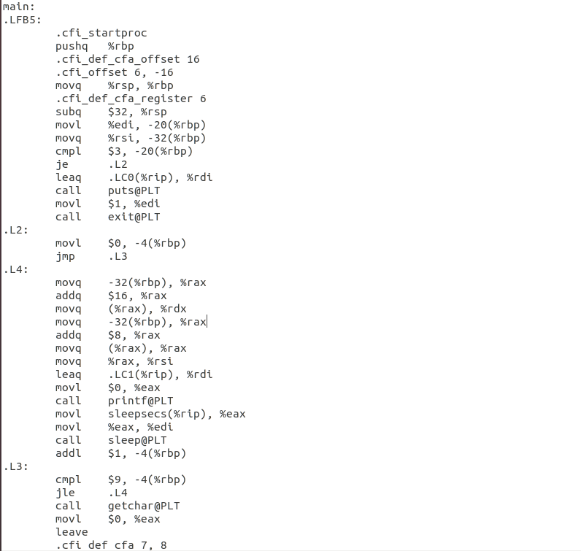
对比这两个文件我么就能够发现这两个文件的区别主要有以下几点
（1）对于全局变量，我们在汇编文件之中调用只读节点的数据我们使用的是段名称（%rip）的形式表示的，而在反汇编文件之中我们则是直接采用的0x0（%rip）表示的，因为我们的短名称是需要在重定位之后得到具体的相对地址的，在这里就是0x0
（2）在汇编文件之中我们使用L1这种来表示每一个代码段的起点，但是在反汇编文件之中我们能够发现我们不再使用这种模糊不清的定义，而是使用相对寻址来指向我们需要跳转的代码段，比如
到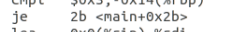
- 同样的，我们调用函数在编译文件之中我们使用的是函数的名称，一般的格式都是call + 函数名，但是我们在可重定位之中我们也要使用相对寻址去完成，所以也会改成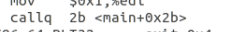这样的形式

4.5 本章小结
经过汇编之后我们会获得一个重定位文件(.o文件)，这个时候的文件已经是二进制的代码了，所以我们需要使用相关的工具来查看，按理来说这个文件就已经能够直接加载到内存上运行了，但是我们注意到，我们现在位置的操作都是针对我们编写的程序本身的，我们编写一个程序总是不可避免的调用很多库函数或者是自己编写的共享库之中的函数，所以我们还需要进行一部操作，那就是链接。
（第4章1分）

第5章 链接

5.1 链接的概念与作用
链接指的是将我们的hello.o进过处理生成可执行文件的过程，在这之中有一些函数不是我们的hello.o函数定义的，这个时候链接器就会识别头文件中我们调用的这些函数，比如printf.o等等进行链接，如果我们有多个自己编写生成的.o文件并且相互调用，我们要把这多个.o文件连接起来，相对寻址之后，形成可执行文件，这个可执行文件能够在被加载执行。

5.2 在Ubuntu下链接的命令
（以下格式自行编排，编辑时删除）
使用ld的链接命令，应截图，展示汇编过程！ 注意不只连接hello.o文件
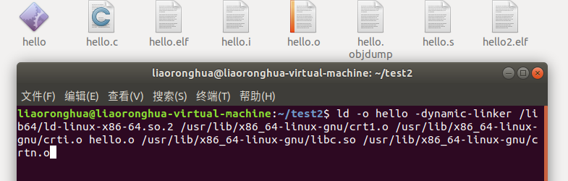

我们可以看见，参与链接的并不只是我们编写的hello.o，还有很多其他的文件，其实这些都是系统中的库文件，比如printf函数、getchar函数还有函数的入口等等，这些函数只不过是C语言内置的库函数，在我们调用并使这些函数的时候也和我们自己编写的函数一样，也必须参与链接。

5.3 可执行目标文件hello的格式
分析hello的ELF格式，用readelf等列出其各段的基本信息，包括各段的起始地址，大小等信息。
我们使用如下的命令来生成hello2.elf文件
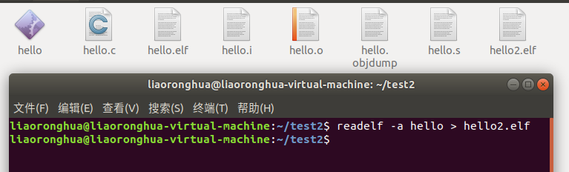
查看文件内容生成的可执行文件之中每个节的信息，比如大小、偏移量等等

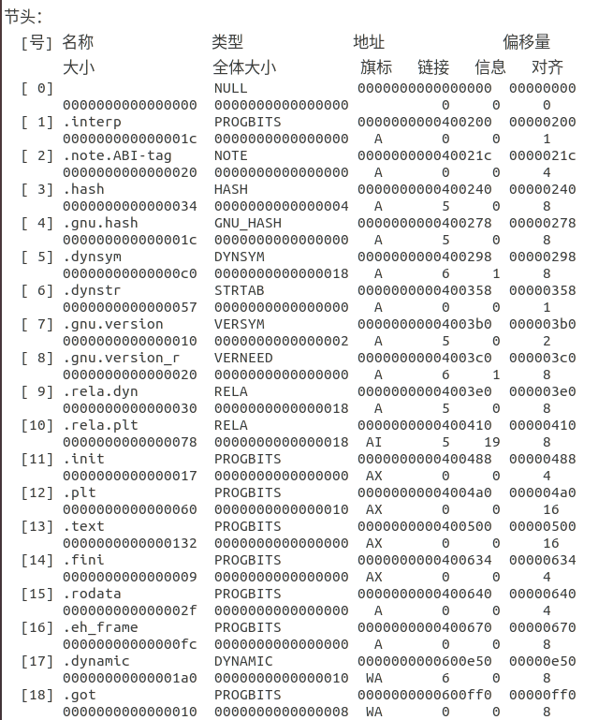
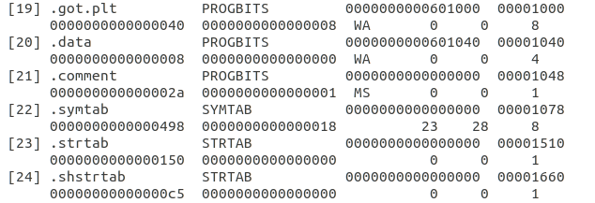

5.4 hello的虚拟地址空间
使用edb加载hello，查看本进程的虚拟地址空间各段信息，并与5.3对照分析说明。
整个存储的这些节的虚拟空间地址从第0x400000到0x400ff0空间之中储存的
我们利用EDB到对应的虚拟地址能够得到各个节的信息具体的如下所示
.interp
我们可以发现这个节存储了程序解释器的名称
.dynstr
这个节保存的动态信息
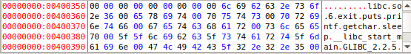
.rodata
存放了一些只读的数据片段，字符串等等，这里就是我们的printf函数需要打印输出的部分
其它的段数据都是空的，说明我们这个程序是不需要利用这些段之中的数据的

除此之外还有程序头：如下所示
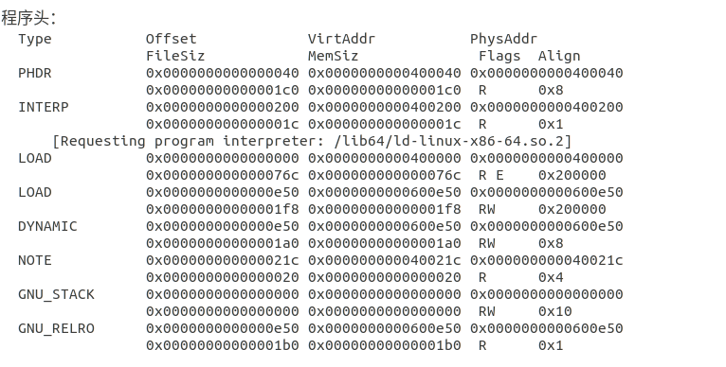
对于这个节之中变量的意义讲解如下所示：
PHDR是用来保存程序头表的
INTERP指定在程序已经从可执行文件映射到内存空间之中后必须调用的解释器，这个解释器的作用是通过链接其它的库来满足未解决的引用
LOAD表示一个从二进制文件映射到虚拟内存空间的段，其中保存了一些比如常量数据、程序的目标代码段等等
DYNAMIC段保存了其它的动态链接器使用的信息
NOTE保存了一些专有信息

5.5 链接的重定位过程分析
（以下格式自行编排，编辑时删除）
objdump -d -r hello 分析hello与hello.o的不同，说明链接的过程。
结合hello.o的重定位项目，分析hello中对其怎么重定位的。

这整个过程工作都是围绕重定位展开的，在生成的hello可执行文件之中，我们会将比如printf函数、getchar等等函数由原本在hello.o之中相对于main进行偏移量定义的方式转变为直接定义函数代码所在位置的方式进行定义，当然这样的过程就要求我们将我们调用的函数的代码块添加到我们的可执行文件之中，重定位的具体操作过程如下所示。
对于函数，我们调用的函数已经添加到.plt之中，而我们又有.txt节，我们会通过这两个节之间的相对位置再加上偏移量来求得地址之差，同样的对于数据而言，我们则是结合.txt节和.rodata节之间的相对位置和偏移量来获得地址之差，这样我们最终就得到的是跳转的地址就能够显式的得到了。

5.6 hello的执行流程
（以下格式自行编排，编辑时删除）
使用edb执行hello，说明从加载hello到_start，到call main,以及程序终止的所有过程。请列出其调用与跳转的各个子程序名或程序地址。

我们使用edb进行程序的执行，顺序如下所示：
程序名称 | 程序地址
ld-2.27.so!_dl_start | 0x7f59 73324090
ld-2.27.so!_dl_init | 0x7f59 733240c5
hello!_start | 0x400532
libc-2.27.so!__libc_start_main | 0x7f59 f89b7ab0
-libc-2.27.so!__cxa_atexit | 0x7f59 f89d9430
-libc-2.27.so!__libc_csu_init | 0x400520
hello!_init | 0x4085ec
libc-2.27.so!_setjmp | 0x7f59 f89d9c10
-libc-2.27.so!_sigsetjmp | 0x7f59 f89d9b70
--libc-2.27.so!__sigjmp_save | 0x7f59 f89d9bd0
hello!main | 0x4085d0
hello!puts@plt | 0x40854e
hello!exit@plt | 0x408558
hello!printf@plt | 0x40858b
hello!sleep@plt | 0x408598
hello!getchar@plt | 0x4085a7
ld-2.27.so!_dl_runtime_resolve_xsave | 0x7f59 f894e680
-ld-2.27.so!_dl_fixup | 0x7f59 e14c27c5
--ld-2.27.so!_dl_lookup_symbol_x | 0x7f59 f89b70c5
libc-2.27.so!exit | 0x7f59 e14c282c

5.7 Hello的动态链接分析
（以下格式自行编排，编辑时删除）
分析hello程序的动态链接项目，通过edb调试，分析在dl_init前后，这些项目的内容变化。要截图标识说明。

函数只有在程序执行的时候才能动态才能够确定地址，动态地址的实现通过动态链接器使用过程连接表和全局变量表GOT来完成，GOT存放目标函数地址，PLT映射到GOT使用地址跳转到目标函数。
当我们调用共享库之中的函数的时候，都会有自己的PLT和GOT，每一条函数的调用的目标地址都实际指向PLT中得条目，GOT之中存储的是PLT调用的下一条语句，当我们调用之后我们会发现0x601008和0x601010发生了改变,我们将调用函数和动态链接器的地址填入相关位置。
调用之前
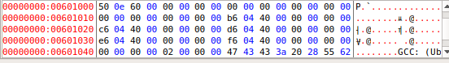
调用之前
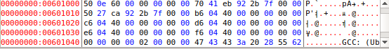

5.8 本章小结
链接的方式主要有两种，一种是通过静态编译器来完成，另外一种是在加载和运行的时候我们通过动态链接器来完成，可重定位目标文件有静态链接器生成一个可执行的目标文件，不过还有一部分共享目标文件是在我们加载这个可执行文件到内存上运行的时候才运行的。
链接器的两大功能分别为符号解析和重定位，符号解析顾名思义就是找到每个符号对应的意义，我们要能够使得每一个符号映射到唯一的代码初始地址上，再然后就是重定位，这个就是确定最终的地址。
（第5章1分）

第6章 hello进程管理

6.1 进程的概念与作用
（以下格式自行编排，编辑时删除）

进程比较经典的定义是一个执行中程序的实例，进程的使用是我们得到了一个假象，就好像我们的程序是系统当中现在进行的唯一的程序一样能够独占的使用处理器和内存，处理器就好像无间断的执行我们的程序，最后我们程序中的代码就好像是系统中唯一的对象，同时并发进程的实现能够让我们实现很多单进程无法实现的，我们图形界面同时运行多个程序其实在底层就是很多个进程在并行的运行的

6.2 简述壳Shell-bash的作用与处理流程
（以下格式自行编排，编辑时删除）
Shell的中文名叫做壳，它给我们操作者提供了与系统进行交互的桥梁，它能够解析我们的命令并根据解析的命令调用相应的命令程序，所谓bash就是一种巨日的shell，bash就是一种Unix shell。
具体的处理流程如下：
- 首先读取命令行之中的输入指令，并能够进行分析然后进行下一步
- 我们比对命令，查看是不是内置的命令，若果是内置命令则立即执行
- 根据指令运行程序，比如开启子进程等等操作
- 如果我们从命令行之中输入了一些信号，比如ctrl+c等等命令，shell要能够对这些程序进行操作比如将进程暂停挂起等等

6.3 Hello的fork进程创建过程
当我们运行hello可执行文件的时候shell就会解析我们的命令行输入的命令是什么，我们知道如果想要运行一个可执行文件必须输入./hello，这个时候shell就会读取我们输入的字符串并且开始解析，这样shell就会以这个shell为父程序开始fork一个子程序。
当我们运行这个子程序的时候我们的父程序默认是停止工作暂时挂起的，但是如果我们有输入的命令，比如要停止这个子程序的运行shell会重新相应，并且在内核态中传递信号。

6.4 Hello的execve过程
（以下格式自行编排，编辑时删除）
当我们使用fork函数创建一个子进程之后，在子进程之中调用execve函数启动新的程序，这个函数会创建新的代码、数据以及堆和栈等等进行初始化。
进行这些操作的流程大概如下，首先将可执行文件的绝对路径从用户空间拷贝到系统空间之中。再这之后我们会初始化一个系统为该可执行文件设置的结构体数据。再这之后就是重中之重了，我们需要在系统内核之中遍历一个formats队列来寻找合适的代理人，因为可执行文件无法自己运行，需要代理人来代理。找到代理人之后我们要清空从父节点继承来的信息，主要是分为信号处理表、用户空间和文件，在这之后代理人会为子进程重新分配这些资源，资源分配完成之后调用start_thread函数启动进程。

6.5 Hello的进程执行
（以下格式自行编排，编辑时删除）
结合进程上下文信息、进程时间片，阐述进程调度的过程，用户态与核心态转换等等。
我们看hello的执行过程，首先是hello 程序正常运行直到我们调用sleep函数，在我们调用sleep函数之后，我们会进行上下文切换，所谓上下文是一个程序正确运行所需要的状态信息，比如这个进程的放在内存中的代码和数据，这个进程的栈、通用目的寄存器的内容、程序技术器、环境变量以及打开文件描述符的集合，我们进行上下文切换的主要目的是保存原本进程的信息，毕竟我们是要重新运行这个进程的，所以这个山下文切换我们也要分为如下三个步骤（1）保存当前进程的上下文（2）恢复某个先前被抢占的进程被保存的上下文（3）将控制专递给这个新恢复的进程。
当上下文切换的时候，进程陷入内核模式之中，在内核状态完成之后调用中断处理程序，比如我们这里的sleep，会将进程挂起，执行结束之后我们就需要将运行的hello进程重新运行，这里就又涉及到一个上下文切换，由于我们保存了原本hello正常运行所需要的上下文，所以hello 程序能够正常运行。
整个过程的剖析如下
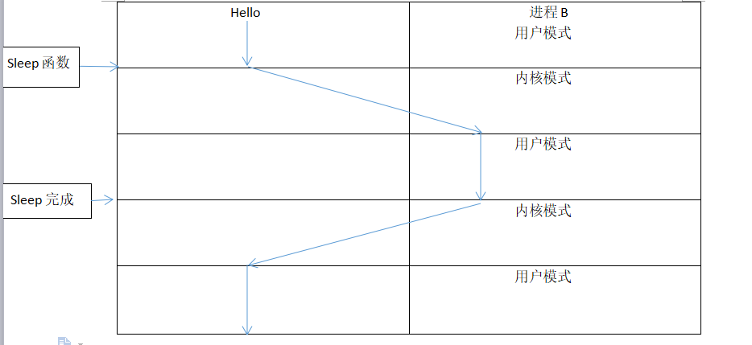

6.6 hello的异常与信号处理
（以下格式自行编排，编辑时删除）
hello执行过程中会出现哪几类异常，会产生哪些信号，又怎么处理的。
程序运行过程中可以按键盘，如不停乱按，包括回车，Ctrl-Z，Ctrl-C等，Ctrl-z后可以运行ps jobs pstree fg kill 等命令，请分别给出各命令及运行结截屏，说明异常与信号的处理。
我们首先进行不乱按，那么程序的运行结果如下所示，每个2.5秒都会答应一次我们想要答应的字符串，一直打印知道循环结束，进程就会被回收，jobs因为进程运行结束了，所以没有东西
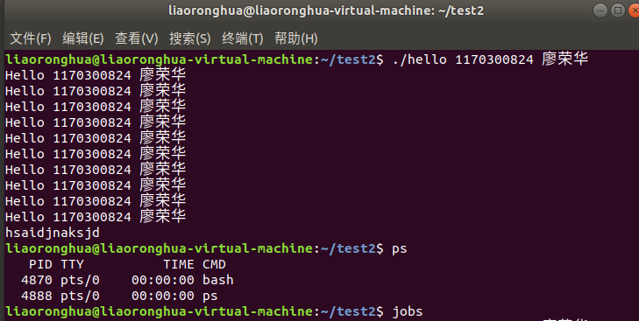

在运行过程之中按ctrl+z的结果如下所示，我能够知道我们按下ctrl+z的效果是将这个进程停止挂起，而不是杀死它，所有我们能够使用jobs命令查看进程的时候发现这个程序，根据具体的学说知识我们知道这是我们的操作向父进程发送了一个SIGINT信号，然后shell的处理方式是打印暂停的进程信息并将进程挂起，对于指令fg我们知道继续执行挂起的程序，所以我们本来应该打印十次字符串所以应该继续输出，直到这个程序执行完成，然后被回收。
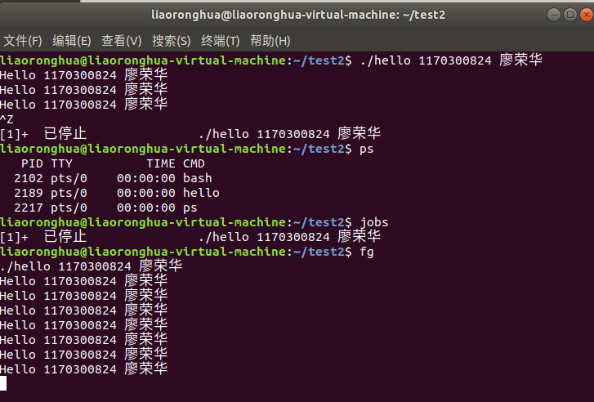

在运行过程之中我们按下ctrl+c则有如下所示的结果，与之前的ctrl+z有着本质的不变通，这个命令是直接杀死了这个进程，所以我们使用jobs就无法找到任何的进程了，处理过程与ctrl+c也是会向父进程发送信号，然后shell会操作杀死这个进程，没有进程了，我们自然也继续执行进程
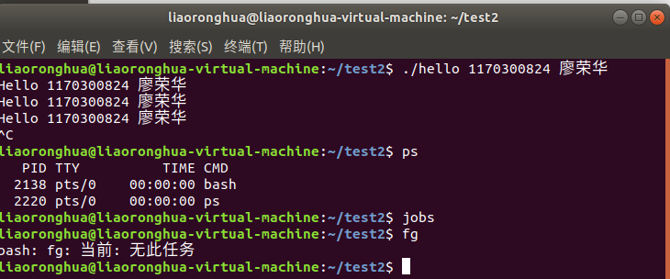

如果我们在运行过程之中按下回车键就能够得到如下的输出，我们发现其实没多大的区别，我们的命令任然后继续被读取执行，但是我们打入的回车键会被函数getchar读取
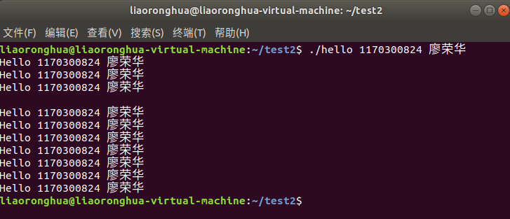

6.7本章小结
这一章节讲解了进程的相关概念知识和实现，shell通过调用fork函数和execve函数来实现进程的创建和运行，每一个进程都会拥有和父进程一样的初始信息，然后继续并发的执行。
除了进程之外，我们还了解了一下信号是如何影响程序的运行的，并且进行了较为深入的理解，比如ctrl+c等等指令，在发送信号之后，进程就会开始一场和信号处理，不同指令的处理方式不同，在上面的程序运行结果之中已经得到了体现。
（第6章1分）

第7章 hello的存储管理

7.1 hello的存储器地址空间
（以下格式自行编排，编辑时删除）
结合hello说明逻辑地址、线性地址、虚拟地址、物理地址的概念。

逻辑地址：是由程序产生的到与段相关的偏移地址部分，即我们的源程序在经过编译之后在汇编代码之中的地址，逻辑地址有两部分组成，一部分是段标识符，一部分是段内偏移量
线性地址：线性地址是逻辑地址转换到物理地址的一个中间过程，我们会根据逻辑地址找段标识符对应的段额基地址，然后我们将偏移量和基地址加起来就能够得到我们的线性地址，在存在分页机制的情况之下，线性地址还需要进行一些变换才能够得到实际的物理地址，但是如果系统不存在分页机制（现在基本都有分页机制），线性地址就等于物理地址本身
物理地址：指的是用来寻找实际存储位置的CPU外部地址总线的地址信号，是地址变化的最终结果，也是CPU能够直接引用的地址，我们所有的地址最终都要转换为物理地址才能用
虚拟地址：虚拟地址的概念是建立在虚拟内存之上的，所谓虚拟内存是一种能够使得计算机表观上的内存大小大于实际大小的一种机制，这就允许我们编写一些非常大的程序项目，与逻辑地址类似，我们的虚拟地址也是需要经过翻译得到线性地址，再有线性地址得到物理地址

7.2 Intel逻辑地址到线性地址的变换-段式管理
（以下格式自行编排，编辑时删除）
正如前面所讲，我们想要实现逻辑地址需要首先通过段标识符找到对应的段，然后又对应的段的基地址再结合偏移量找到线性地址，那么我们首先就要实现从段描述符到对应段。
其实这个过程具体的步骤是有段标识符先找到段描述符，再又段描述符中的信息得到基地址，所以我们要首先了解这两个符号结构是怎样的。
首先是段标识符，这个符号有16位，总共是分为三部分，第一个部分叫做索引，第二部分是T1，第三部分是PRL，我们来分别阐述着三部分的作用。
首先是索引，与其它很多的索引一样，这个索引也是可以经过一些处理之后得到对应的段描述符的究竟是表中的哪一个，指向对描述符，接着是T1，这个部分只占1位，所以取值只能是0或者1，当T1的值为0的时候呢我们需要去GDT（全局描述符表）去寻找相应的段，当T1为1的时候我们就需要去LDT（局部描述符表）之中寻找，对于GDT，我们使用寄存器gdtr存储这个表的起始地址和大小，对于LDT我们使用寄存器ldtr来存储起始地址和大小。最后一部分是权限0是内核模式，3是用户模式。
在知道标识符的结构之后我们就能够得到找到描述符的流程了，图像如下所示
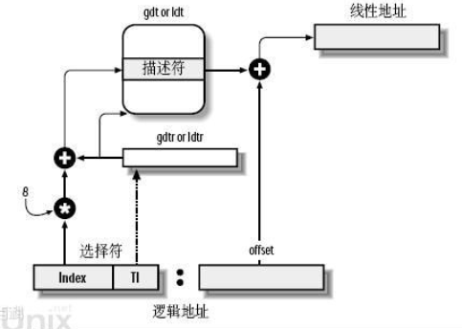
即通过寄存器得到首地址，然后在表中的位置是将索引值乘以8来计算得到的，那么为什么是*8得到在表中的描述符的位置呢，我们能够想到描述符一定是8个字节的，事实也是如此，那么我们接下来讨论描述符的结构。
描述符的具体结构如图所示，我们可以看见这个表框包含了非常多的信息，比如DPL是权限等级，段界限是描述的段的大小，对于我们现在这个过程来说最重要的毫无疑问就是段基地址了，这个段基地址就是我们相求的
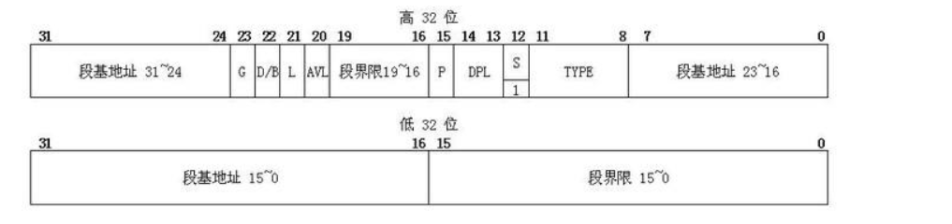
最终，我们将段基地址和偏移量相加就得到了线性地址

7.3 Hello的线性地址到物理地址的变换-页式管理
（以下格式自行编排，编辑时删除）
线性地址到物理地址的变换一般情况下是通过页表来完成的，我们首先看一下线性地址的组织方式，系统为每一个进程维护一个单独的任务结构，也就是我们这里的task_struct,这个结构体内包含着很多指向内核运行该进程需要的所有信息，其中的一个条目指向mm_struct这个结构体，它描述了虚拟内存的当前状态，比如pgd指向第一级页表的基地址（起始地址），mmap则指向一个vm_area_struct链表，每一个vm_area_struct都描述了当前虚拟地址空间的一个区域，然后将相关的信息与这些条目映射起来。
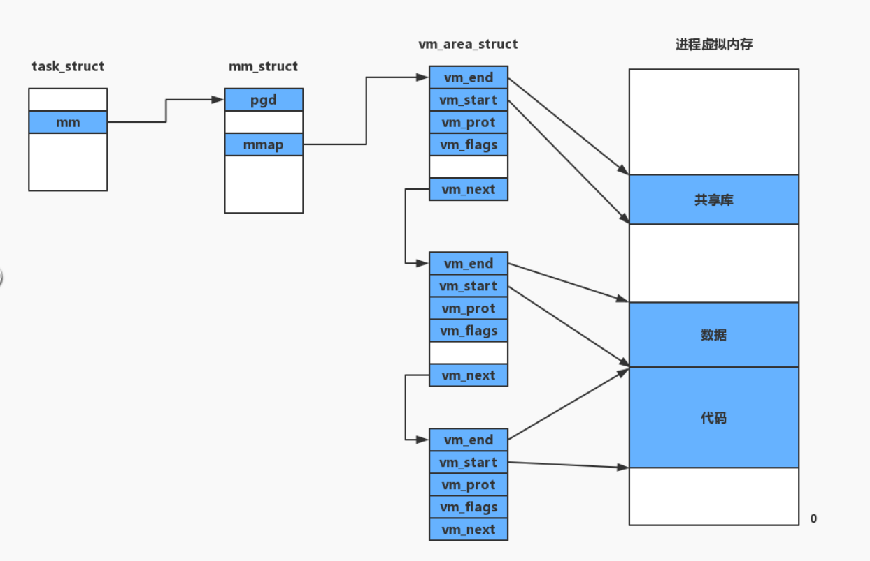
在我们得到进程的虚拟内存之后，我们就要考虑虚拟内存与物理内存之间映射的问题了，我们进行这个映射一般是通过两个表来完成的，第一个是TLB快表，第二个是页表，顾名思义，TLB的读取速度更快，与cache类似，我们将读取使用频繁的条目储存在TLB之中，当我们读取虚拟块进行寻址的时候首先要去TLB进行比对，如果TLB之中没有，我们才去页表之中比对，如果页表之中也没有，这个时候就会发生缺页，进程会暂停，进行缺页处理，替换原来的页表，然后重新开始寻址，通过这种操作之后，我们就能够找到虚拟地址对应的PPN（物理页号），我们将找到的物理页号和偏移量结合起来就是我们想要的物理地址，但是这个物理地址命中了没呢？这里我们还要到缓存之中检查是否命中，最终我们就通过虚拟地址或线性地址得到了对应的物理地址。

7.4 TLB与四级页表支持下的VA到PA的变换
（以下格式自行编排，编辑时删除）
要了解四级页表的变换过程我们就要首先了解多级页表是个怎么样的工作流程，想比于单独一个页表，多级页表是一种常见的的压缩页表大小的方法，我们将虚拟地址VPN分割成多块，比如N，那么我们对应的也有N级页表，第j个页表映射到第j+1个页表，最后的第N级页表就能够得到PPN，对于4级页表也是如此，我们结合TLB的使用能够得到如下的使用流程图，以书本上的i7处理器为例。
我们就是采用的就是四级页表，虚拟地址有36位的VPN，和12位的VPO（即偏移量），我们首先到TLB快表之中寻找块，如果不满足的话再去页表之中找，这个时候我们就会把36分割为4个9位，分别对应4个页表，一直进行寻找最后得到PPN，最终能得到的物理地址就是PPN连接上VPO
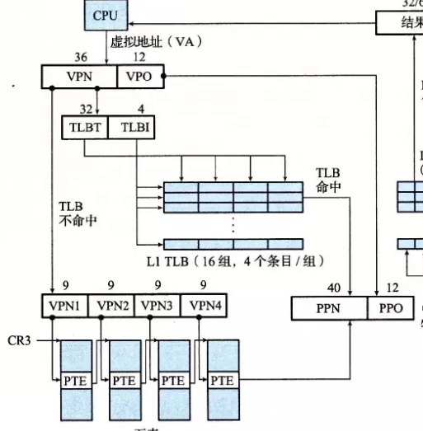

7.5 三级Cache支持下的物理内存访问
（以下格式自行编排，编辑时删除）
我们同样以书上的例子为例，进行讲解，物理内存的访问流程图如下所示，我们发现我们将物理地址分为了3部分，分别为CT（缓存标记）、CO（缓存偏移）、CI（缓存组索引），我们首先是访问L1缓存的数据，首先取出索引CI在找到相应的缓存块，在找到之后我们还要看标记位CT是否是一样的并且有效位有没有置1，在这些都满足之后我们根据偏移量取出对应块数据，但如果在L1中没有找到相关的数据，我们就要到L2中去找，寻找的情况与L1类似，如果L2没找到之后的也类似，当然每一次寻找之后我们还需要更新这些缓存之中的内容，因为数据块的访问的时间和频繁度会发生改变。
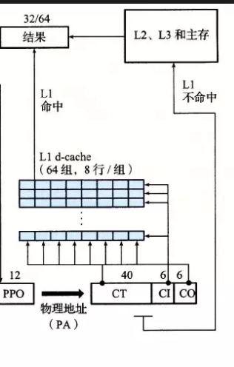

7.6 hello进程fork时的内存映射
（以下格式自行编排，编辑时删除）
对于一个进程我们调用fork的时系统会给子进程分配独立的但是与父进程用户级虚拟地址空间相同的地址，包含了基本的信息，比如代码、数据段、堆、共享库以及用户栈，子进程还会获得父进程打开的任何打开文件的文件描述的相关信息比如文件描述符。

7.7 hello进程execve时的内存映射
execve函数会在当前的进程之中加载可执行文件hello，并且运行，加载这个可执行文件我们加载的虚拟内存空间格式如下
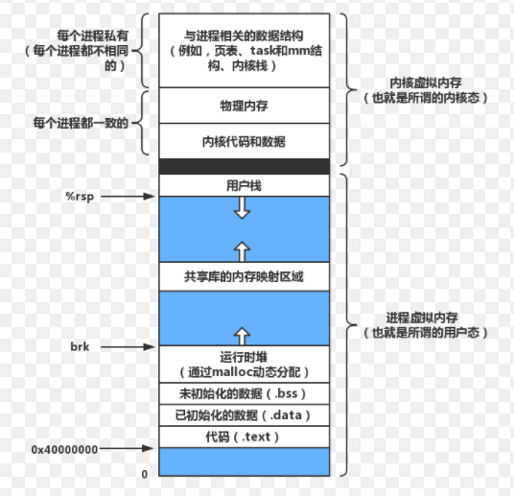
具体的运行步骤如下：
- 首先要初始化相关的区域，删除已近存在的信息，我们要保证我们使用的是一块空白的区域
- 在然后我们要加载进程私有的、写时复制的很多信息，还有运行进程所需要的栈和堆，比如代码、数据、.bss节等等，加载位置就是图中所显示的
- 除了这些进程独有的信息，我们的进程很多时候都是调用了很多的共享文件的，我们需要将这部分信息映射到图中的共享库的内存映射区域

7.8 缺页故障与缺页中断处理
（以下格式自行编排，编辑时删除）
所谓缺页就是当我们从虚拟地址找到物理地址的过程中，程序首先在TLB快表之中查找，如果快表之中没有，我们就会去页表之中找，如果我们遍历完页表之中也没有，这个时候就会发生所谓的缺页故障，这个时候就涉及到逻辑控制流处理故障的处理方式了，发生故障后进程就处于内核态调用故障处理代码，这里我们的代码实现的功能就是找到牺牲页表来更换页表，这个过程就结束，这个时候我们知道一般有两种方式来处理故障，返回到运行的下一条语句或者是运行到上次停止运行的语句，这里我们是运行到上一次的语句本身，CPU会重启因为缺页而终止的指令，再次将查找的页面在页表中查询。

7.9动态存储分配管理
（以下格式自行编排，编辑时删除）
Printf会调用malloc，请简述动态内存管理的基本方法与策略。

动态存储空间的分配我们是用动态内存分配器来进行分配的，分配器主要是分为两种，一种是显式的、一种是隐式的，隐式的就是会自动的检测一个内存块是不是继续被分配，否则就释放了，显示的就比如malloc函数和free函数来显示的调用和释放内存
对于堆中的块的结构我们一般使用边界标记的方式来标记堆块，就如下所示
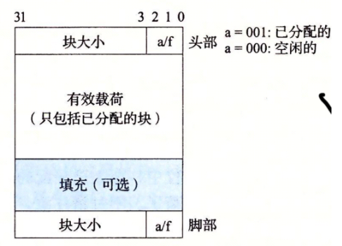
对于空闲块我们可以采用间隔空闲链表或者是红黑树的方法来实现，红黑树就是实际上我们linux系统对内存的组织方式
除了以上所说的一些结构我们还有一点是需要去重点关注实现的，就是我们要实现空闲块的合并，这样的操作是为了防止内存的碎片化，这种合并肯定是要分四种情况进行讨论的，就是我们要释放的空闲块的前后都有可能空闲或者分配的四种情况进行合并。
对于链表的实现我们还能使用双向链表的方式进行优化，对于双向链表的的块的及结构如下所示，使用这个链表的顺序是将新释放的节点放在链表的最开始处，这种方式我们能够将首次适配的时间从块总数的线性时间减少到了空闲块数量的线性时间
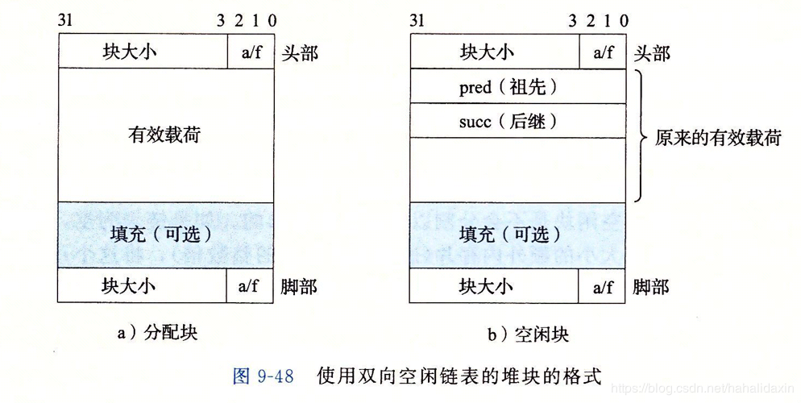

7.10本章小结
这一张主要介绍了系统存储空间的相关知识，一个良好的内存空间分配的方法能够更加高效的利用系统资源，比如我们所讲的多级页表法，还有TLB快表、页表和内存结合起来使用的方法，还有linux系统所采用的对空闲块采用红黑树的方法，都能更加高效的分配我们的资源，又能够尽可能避免内存的碎片化。
（第7章 2分）

第8章 hello的IO管理

8.1 Linux的IO设备管理方法
（以下格式自行编排，编辑时删除）
设备的模型化：文件
设备管理：unix io接口
Linux的管理方式是将所有的IO设备模型化为文件，对这些设备的全部读和写全部都以文件的方式来编写，这种将设备直接映射为文件的方式允许linux内核引出一个简单的应用接口，我们称之为Unix I/O

8.2 简述Unix IO接口及其函数
Unix I/O接口：

1.打开文件。一个应用程序通过要求内核打开相应的文件，来宣告它想要访间一个I/O 设备。内核返回一个小的非负整数，叫做描述符，它在后续对此文件的所有操作中标识这个文件。内核记录有关这个打开文件的所有信息。

2.Linux shell 创建的每个进程开始时都有三个打开的文件：标准输入、标准输出和标准错误 ，这三个的描述符分别为0,、1、2。

3.改变当前的文件位置。对于每个打开的文件，内核保持着一个文件位置k, 初始为0。这个文件位置是从文件开头起始的字节偏移量。应用程序能够通过执行seek 操作，显式地设置文件的当前位置为K 。

4.读写文件，一个读操作就是从文件复制n>0个字节到内存，从当前文件位置k开始，然后将k增加到k+n，给定一个大小为m字节的而文件，当k>=m时，触发EOF。类似一个写操作就是从内存中复制n>0个字节到一个文件，从当前文件位置k开始，然后更新k。
5.关闭文件。当应用完成了对文件的访问之后，我们需要我们之前创立的数据结构，除此外还有我们的描述符放回到可使用描述符池之中

Unix 函数：

ssize_t read(int fd, void *buf, size_t n)
ssize_t write(int fd, const void *buf, size_t n)：
这两个是对文件读写的基本的I/O操作，在我们传递的参数之中buf可以是一个数组的数组名，也可以是一个字符指针char*，也可以是一个字符的地址，对于参数n是我们想要传递的参数的字节数，一般情况下我们n会尽可能取大一点，如果太小我们进行频繁的调用会花费很多的时间，fd是文件的描述符，我们注意到这个函数存在返回值，这两个函数的返回值为实际传输的字节数

int open(char *filename, int flags, mode_t mode)
int close(int fd)：
对于这两个函数是对文件的打开和关闭的基本操作，我们接下来分析传递的参数及其意义，首先是filename，这个毫无疑问就是文件名了，每一个文件名都会映射一个具体的文件，再然后是flags，这个参数一般只有三个取值O_RDONLY、O_WRONLY、O_RDWR，这三个分别对应只读模式、只写模式和读写模式，这很显然是表示我们对文件进行那种类型的操作，再然后是，mode对应的是Unix文件权限，是三位八进制数表示的，我们一般讲这个参数传递0，open如果打开成功就会返回文件描述符fd，close当然是通过文件描述符将这个文件关闭啦

除了上述函数之外还有诸如unlink函数来通过文件名删除文件等等，这些对文件的基本操作构成了Unix I/O接口和函数

8.3 printf的实现分析
int printf(const char *fmt, ...){
int i;
char buf[256];
va_list arg = (va_list)((char*)(&fmt) + 4);
i = vsprintf(buf, fmt, arg);
write(buf, i);
return i;
}
首先我们能够得到arg能够获得第二个不定长的参数，即我们输出的时候格式串对应的值，在这之后我们又调用了vsprintf函数，所以我们需要了解一下vsprintf函数的作用是什么，我们经过查询之后就能够知道我们会将格式字符串fmt和参数arg格式化生成字符串，返回值为格式化字符串的字节长度，然后我们将这个长度的buf输出即可，对于输出的实现，我们继续看，write如下所示
write:
mov eax, _NR_write
mov ebx, [esp + 4]
mov ecx, [esp + 8]
int INT_VECTOR_SYS_CALL
在这个函数之中我们将栈中的数据取出来，将字符个数放在寄存器%ecx之中，将第一个字符地址放在%ebx之中，INT_VECTOR_SYS_CALL是用来调用syscall，syscall将我们需要输出的字符串赋值到显存之中，由于我们的存储形式是ASCII码，所以字符显示驱动子程序会将字符串对应的ASCII码先在字模库之中找到对应的点阵信息（用来显示形状），再将点阵信息存储到vram之中，在这之后显示芯片按照刷新频率逐行读取vram，并通过信号线向液晶显示器传输每一个点（RGB分量），最终显示屏显示出字符串信息

8.4 getchar的实现分析
int getchar(void)是这个函数的函数原型，这个函数的功能是从stdin终端获得一个ASCII码值，在读取终端输入会一直遇到回车键才返回，所有读取的字符都会暂时储存在键盘缓冲器之中，当我们按下回车键的时候所有的字符进行赋值。
Getchar调用了read函数，使用read读取我们储存在键盘缓冲区的数据，一直读取到回车键然后返回，read的返回值如果为1则读取成功，否则则是一直读到了缓冲区的最后。

8.5本章小结
我们一直以来都在使用很多基本的函数比如fileopen、fileclose等等，这些函数实际上就是对很多基本Unix的I/O和函数进行包装形成的，同时我也更加深入的了解了linux的文件储存方式，更加对这些函数的实现更加的底层和升入了。
（第8章1分）

结论
用计算机系统的语言，逐条总结hello所经历的过程。
你对计算机系统的设计与实现的深切感悟，你的创新理念，如新的设计与实现方法。
Hello的一生经历了如下所有过程：
- 预编译：操作#开头指令，形成hello.i
- 编译：将hello.i生成汇编文件hello.s
- 汇编：将hello.s生成可重定位文件hello.o
- 链接：生成可执行文件hello
- 进程运行：这个过程经历了很多的东西，包括进程的创立和加载，内存的分配，还有一些情况的处理，比如我们发送信号等等
- 结束：进程结束，父进程会回收进程
（结论0分，缺失 -1分，根据内容酌情加分）

附件
列出所有的中间产物的文件名，并予以说明起作用。
（附件0分，缺失 -1分）
文件名称 | 文件作用
Hello.c | 源程序
Hello.i | 预处理文件
Hello.s | 汇编文件
Hello.o | 重定位文件
hello | 可执行文件
Hello.elf | Hello.o的ELF头文件
Hello2.elf | hello的ELF头文件
Hello.objdump | Hello反汇编代码

参考文献
为完成本次大作业你翻阅的书籍与网站等
[1] https://www.cnblogs.com/20135223heweiqin/p/5554922.html
[2] https://www.cnblogs.com/clover-toeic/p/3851102.html
[3] https://blog.csdn.net/gdj0001/article/details/80135196
[4] https://blog.csdn.net/matrixa17/article/details/36221467
[5] https://www.cnblogs.com/pianist/p/3315801.html
[6] https://www.cnblogs.com/liupy/p/8819749.html
（参考文献0分，缺失 -1分）

